Kommerzielle Fischerei

Aufgabe: Ergänze die Mind-Map.

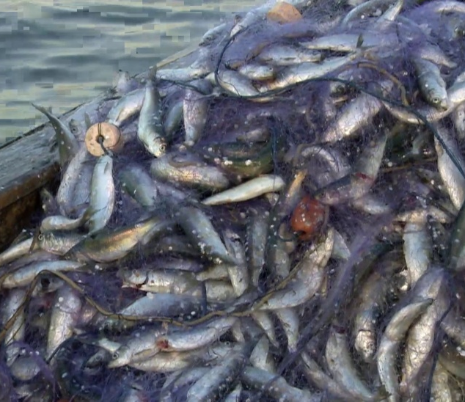
Nutzen und Vorteile:
© SWR
Kommerzielle Fischerei
Probleme und Nachteile:
Beteiligte Akteure:
Fischprodukte:

